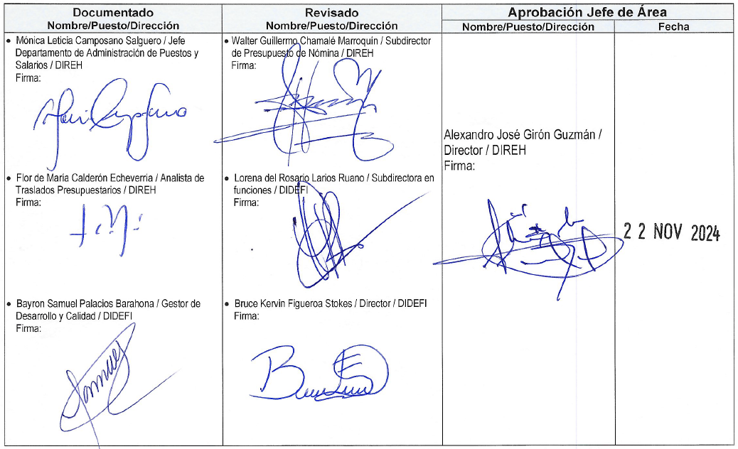
- Registro de revisión y aprobación
- Glosario

 | Bono por antigüedad | Incentivo adicional al sueldo base que tienen derecho los servidores de la administración pública que cumplan cinco años de servicios continuos prestados al Estado. Se exceptúan los puestos profesionales y con figura docente. (Acuerdo Gubernativo número 838-92).
 | DAFI | Dirección de Administración Financiera.
 | DAPS | Departamento de Administración de Puestos y Salarios.
 | Dependencias solicitantes | Directores de dependencias centrales y directores departamentales de educación
 | DIDEDUC | Direcciones Departamentales de Educación
 | DIREH | Dirección de Recursos Humanos.
 | DTP | Dirección Técnica de Presupuesto.
 | Encargado de Recursos Humanos | Es el personal asignado en cada dependencia para ejecutar los procesos de recursos humanos, el cual puede ser denominado: Enlace, Coordinador o Jefe, dependiendo del lugar donde labore.
 | MINFIN | Ministerio de Finanzas Públicas.
 | ONSEC | Oficina Nacional de Servicio Civil.
 | Renglón de gasto 011 | Código presupuestario que identifica al personal permanente.
 | Renglón de gasto 021 | Código presupuestario que identifica al personal supernumerario.
 | Renglón de gasto 022 | Código presupuestario que identifica al personal por contrato.
 | Sistema Guatenóminas | Sistema de nómina, registro de servicios personales, estudios y/o servicios individuales y otros relacionados con el recurso humano -Guatenóminas-
 | SIAD | Sistema interno de Administración de Documentos.
- Requisitos para la asignación de bono por antigüedad

Es el bono monetario adicional al sueldo base que tienen derecho los trabajadores públicos que cumplan cinco años de servicios ininterrumpidos en la administración pública. Se exceptúan los puestos profesionales y con figura docente. Los requisitos a presentar son los siguientes:

- Solicitud del interesado, con visto bueno del jefe inmediato superior, dirigida al director departamental de educación correspondiente, en la que se indique: nombre completo, fecha de ingreso. número de partida presupuestaria actual, puesto que ocupa en la actualidad y número de años de servicios prestados.

- Voucher reciente.

- Fotocopia del primer nombramiento o de la primera acta de toma de posesión.

- Certificación de tiempo de servicio extendida por la dirección departamental de educación o por la Dirección de Recursos Humanos -DIREH- del Ministerio de Educación.

- Descripción de actividades y responsables

Actividad | Responsable | Descripción de las actividades
1. Recibir solicitud | Asistente Departamento de Administración de Puestos y Salarios | Recibe solicitud del interesado o del director de dependencia central y/o director departamental de educación y traslada al Analista del Departamento de Administración de Puestos y Salarios.
2. Recibir y analizar | Analista del Departamento de Administración de Puestos y Salarios | Recibe, revisa y analiza, de conformidad con los requisitos legalmente establecidos, si todo está correcto incluye en nómina al interesado (continúa actividad 3).  - NOTA 1: si falta algún documento se devuelve por medio de providencia para que se complete.  - NOTA 2: si la asignación del bono no procede, se elabora oficio para notificar al interesado o dependencia solicitante.
3. Elaborar y trasladar, oficio y nómina para certificación | Analista del Departamento de Administración de Puestos y Salarios | Elabora y firma nómina, elabora proyecto de oficio dirigido a ONSEC, solicitando la asignación del bono por antigüedad y traslada expediente al Jefe del Departamento de Administración de Puestos para firma de documentos (oficio y nómina).  - NOTA: el expediente se conforma con los documentos de respaldo de las solicitudes, la nómina y el proyecto de oficio.
4. Recibir, revisar y firmar Oficio | Jefe Departamento de Administración de Puestos y Salarios / Subdirector Presupuesto de Nómina | Recibe, revisa, firma oficio y nómina, y devuelve el expediente al Asistente de DAPS.
5. Recibir expediente y trasladar | Asistente Departamento de Administración de Puestos y Salarios | Recibe expediente y traslada a la Dirección.
6. Recibir expediente y trasladar | Asistente de Dirección de Recursos Humanos | Recibe expediente y traslada al Director de Recursos Humanos.
7. Recibir, revisar, firmar y devolver | Director Recursos Humanos | Recibe expediente, revisa, firma oficio y nómina, y devuelve al Asistente de Dirección.  - NOTA: la nómina firmada por el Director de Recursos Humanos, constituye la certificación de esta.
8. Recibir expediente y trasladar | Asistente de Dirección de Recursos Humanos | Recibe expediente y traslada a la Asistente del Departamento de Administración de Puestos y Salarios.
9. Recibir y trasladar | Asistente Departamento de Administración de Puestos y Salarios | Recibe expediente y traslada al Analista del Departamento de Administración de Puestos y Salarios.
10. Recibir, trasladar y archivar | Analista del Departamento de Administración de Puestos y Salarios | - Recibe y fotocopia expediente.  - Traslada original de oficio y nómina certificada a la ventanilla para el envío a ONSEC.  - Archiva original de expediente
11. Recibir y enviar | Asistente de Ventanilla | Recibe expediente y coordina con el mensajero el envío a ONSEC
12. Recibir, elaborar y notificar | ONSEC | Recibe expediente, elabora dictamen y notifica a DIREH.
13. Recibir dictamen | Asistente Departamento de Administración de Puestos y Salarios | Recibe el dictamen de ONSEC y traslada al Analista del Departamento de Administración de Puestos y Salarios.
14. Recibir, elaborar Resolución DIREH y notificar | Analista del Departamento de Administración de Puestos y Salarios | Recibe dictamen de ONSEC, elabora resolución interna de DIREH y notifica:  - Al Departamento de Gestión y Pago Nómina la resolución original y copia del dictamen de ONSEC.  - Copia al interesado, cuando la solicitud es personal.  - Copia a la dependencia solicitante.

